**Rubriky : Co se stalo?**

**Tip na výlet**

**Sport**

**Letem světem**

**Velikonoce**

**Zajímavosti z domova i ze školy, atd…**

**Redaktoři : Karolína Burešová Nikol Táborská**

**Zdeňka Nováková Tereza Vránová Anna Dušánková Josef Lukášek**

**Žaneta Petrlíková Jitka Štorková Zuzana Semerádová Kateřina Vašková**

**Zuzana Odvárková Nikol Hamáková**

**… na úvod …**

**Březen už je tu a s ním bláto, špinavé boty, prostě všechno, co k tomuto měsíci patří. A než přestane toto období, můžete si zatím přečíst nový díl LEŽÁKOVIN!!!**

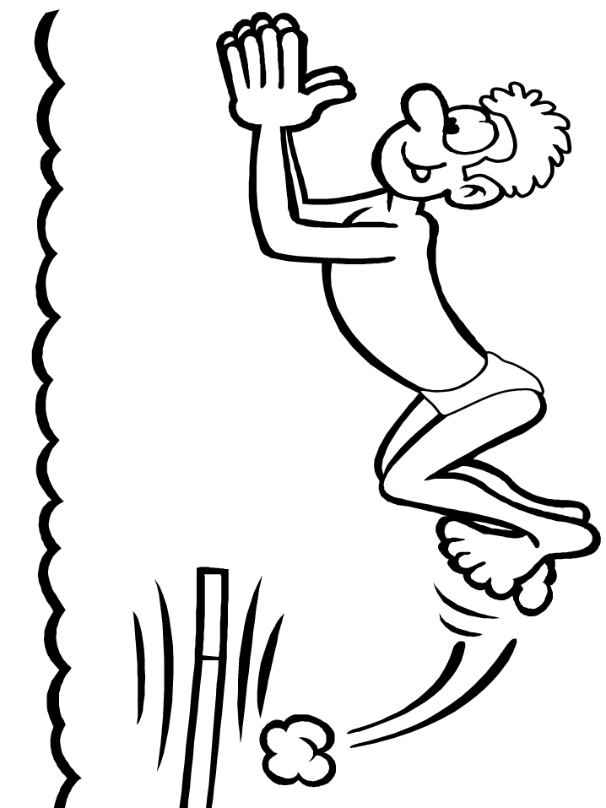

Plavání 6.3.

Zeměpisná olympiáda 7.3.

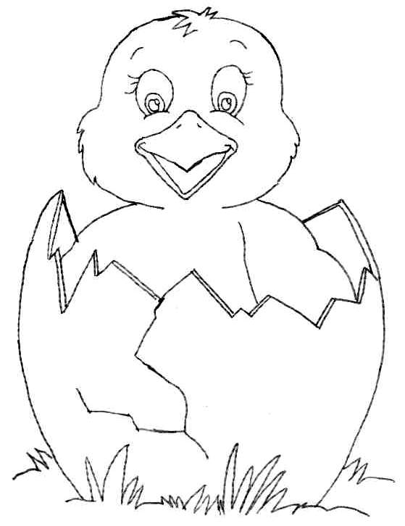Velikonoce

***Zeměpisná olympiáda***

Dne 7. 3. proběhlo školní kolo zeměpisné olympiády, na kterém si žáci druhého stupně vyzkoušeli svoje znalosti zeměpisu. Z tohoto kola se nominovali dva z každé kategorie, ti nás poté reprezentovali na okresním kole v Chrudimi. Za kategorii A (6. třídy) nás reprezentovaly Věra Seifertová a Adéla Vyhnálková, které se umístily na 7. a 9. místě. V kategorii B (7. třídy) nás reprezentovala Zdena Nováková s Josefem Lukáškem, kteří se umístili na 12. a 14. místě. A v poslední kategorii C (8. a 9. třídy) nás reprezentovali Jan Vařečka a Roman Vraspír, kteří se umístili na 14. a 19. místě.

Všem zúčastněným děkujeme za dobrou reprezentaci školy.

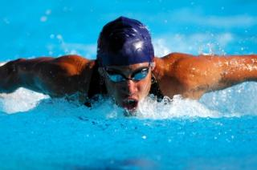***Plavecké závody***

**Dne 6.3. se uskutečnily plavecké závody v prostorách hlineckého bazénu. Naše škola nás reprezentovala ve všech**

**4. kategorií : žabáci, kapříci, delfíni a štiky**

1. kategorie (2.-3. třída) : ŽABÁCI

1. Iva Zlámalíková, ZŠ Smetanova 1. Adam Pudil, ZŠ Resslova

**2. Petra Kočová, ZŠ Ležáků 2. Miroslav Solnička, ZŠ Ležáků**

**3. Vanesa Solničková, ZŠ Ležáků**  3. Filip Netolický, ZŠ Smetonova

2. kategorie (4.-5. třída) : KAPŘÍCI

1. Monika Urbanová, ZŠ Smetanova 1. Jiří Hamák, ZŠ Holetín

**2. Marie Vašková, ZŠ Ležáků 2. Pavel Svoboda, ZŠ Ležáků**

3. Veronika Hitzgerová, ZŠ Kameničky **3. Daniel Pešava, ZŠ Ležáků**

3. kategorie (6.-7. třída) : DELFÍNI

**1. Jitka Štorková, ZŠ Ležáků** 1. Filip Stehno, ZŠ Resslova

2. Sára Vavrušová, ZŠ Smetanova **2. Vojtěch Zahálka, ZŠ Ležáků**

3. Sabina Šiklová, ZŠ Smetanova 3. Vít Matějka, ZŠ Resslova

4. kategorie (8.-9. třída) : ŠTIKY

1. Michaela Navrátilová, ZŠ Resslova 1. Filip Vyčichl, ZŠ Smetanova

2. Barbora Pavlasová, Gymnázium 2. Ondřej Vtípil, ZŠ Resslova

3. Lucie Vorálová, ZŠ Smetanova 3. Vojtěch Pavliš, Gymnázium**Všem plavcům děkujeme za skvělé výsledky.**

Kateřina Vašková 7. B

Je měsíc březen a to znamená, že je tu měsíc knihy. Žáci deváté třídy si udělali na hodinku čas, aby přečetli malým prvňáčkům knížku od Boženy Šimkové "Krkonošské pohádky" a to povídku Jak Trautenberka bolely zuby. Malí prvňáčci dobře poslouchali výborné čtenáře, a tak zodpověděli bez problému otázky, na které se ptala paní učitelka. ☺

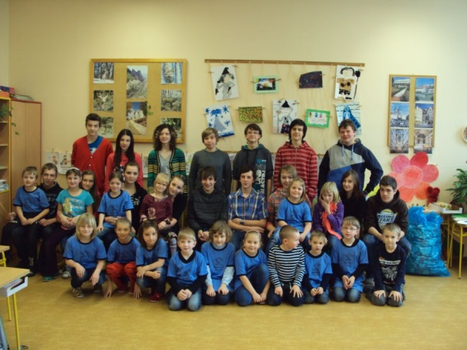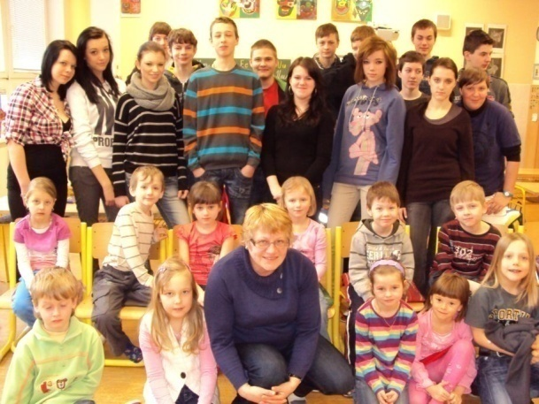

***Velikonoční zvyky u nás a v zahraničí***

Milí čtenáři, právě bych vám chtěla připomenout, že se blíží velikonoční prázdniny a s nimi také Velikonoční pondělí, které připadá na 1. dubna.

Velikonoce (Veliká noc) jsou nejdůležitějším křesťanským svátkem. Křesťané tímto svátkem oslavují to, že Ježíš Kristus po ukřižování vstal z mrtvých. Velikonoce slaví i nevěřící. Českým zvykem je pomlázka.

Pomlázka je od slova pomladit. Muži šlehají ženy a kluci holky (když je přestupný rok, tak o týden později chodí děvčata a ženy na chlapce a muže), aby síla z pomlázky (z proutku) přešla do člověka. Za to dostávají malovaná vajíčka (kraslice) nebo jiné dobroty. Ale proč zrovna vajíčko? Vajíčko (většinou červené) je od pradávna symbolem života.

Symboly českých Velikonoc jsou: velikonoční beránek, zajíček, kraslice, pomlázka.

**Pomlázka** má v různých nářečích různá pojmenování: mrskačka, šlehačka, švihačka, hodovačka, houdovačka, karabáč, sekačka, dynovačka, pamihod, korbáč, karabina, čugár, tatar, kocar, žíla...

**Zajímavosti ve světa**

Ve Francii na Velikonoce hrají zajímavou hru. Hází si vajíčky a kdo chytí vajíčko hozené největší rychlostí tak, aby se nerozbilo, vyhrává. Ve Francii se Velikonoce jmenují Joyeuses Pâques.

V Austrálii Velikonoce začínají začátkem podzimu. Nemají tady velikonočního králíka (easter bunny) a to proto, že jim jednou králíci zničili celou úrodu.

V některých zemích, např. v Číně se Velikonoce vůbec neslaví.

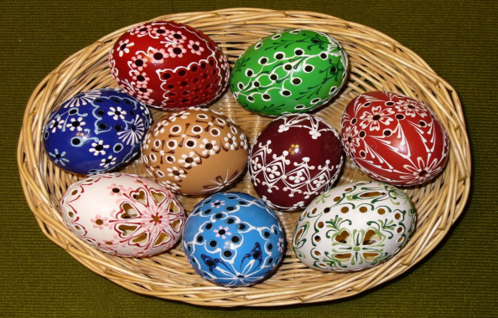

Karolína Burešová 7. B

Easter is the holiday of spring, new life and awakening. Kids love them because the carol, which promises colored eggs, but also sweet treats. Adults enjoy all the traditions and customs of Easter-baked lamb or bunny, sweet buns and cakes. Not be missing a lot of blooming spring flowers that give a definite winter goodbye.

Les Pâques sont les fêtes du printemps, de la nouvelle vie et du réveil. Les enfants les adorent parce qu´ils font une sortie pour faire la quête qui leur promets des oeufs colorés, mais des friandises sucrées. Les adultes profitent de toutes les traditions de Pâques et de toutes les habitudes – on fait cuire un petit agneau ou un petit lièvre, une brioche pascale et des petites tartes. On ne doit pas manquer assez de fleurs écloses au printemps qui donne dernier au revoir à l´hivers.

Ostern ist das Fest des Frühlings, neues Leben und Erwachen. Kids lieben sie, weil sie losfahren das Lied, das gefärbte Eier, aber auch süße Leckereien verspricht. Erwachsene genießen alle Easter Traditionen und Bräuche. Gebackenes Lamm oder Hase, süße Brötchen und Gebäck. Nicht verpassen eine Menge von blühenden Frühlingsblumen, die im Winter geben die endgültige Abschied.

***Velikonoce – kde se vzaly?***

**Někteří lidé vnímají Velikonoce jenom tak, že budou mít hodně jídla a čekat na „kluky“ s pomlázkou. Ale Velikonoce mají i dávnou historii.**

Křesťané si připomínají dva svátky. Ten první je vysvobození Izraelitů z otroctví v Egyptě. Ten druhý souvisí s Ježíšem Kristem a jeho ukřižováním.

•Popeleční středa - tímto dnem začíná 40 denní půst. V ten den by křesťané neměli jíst maso nebo třeba děti by si měly odpustit sladkosti nebo počítač.

•Květná neděle - to se vzpomíná na to, jak Ježíš přijel do Jeruzálema. Vítali ho palmovými větvičkami. Proto ve většině farností nosí křesťané do kostela zlatý déšť nebo kočičky. Farář jim je posvětí svěcenou vodou a mají je doma celé Velikonoce.

•Zelený čtvrtek - je den, kdy Ježíš večeřel s 12 apoštoly naposledy, a po večeři ho zatkli v zahradě.

•Velký pátek - je den Ježíšova ukřižování. Byl ukřižován ještě se dvěma zločinci.

•Bílá sobota - to je den, ve který se slaví Ježíšovo zmrtvýchstání, ale až po západu slunce. V naší farnosti je vždy večerní Vigilie (z lat. vigilare - bdít). V ten večer se rozezní všechny zvony, které byly od Velkého pátku zastaveny.

•Velikonoční neděle - to se také slaví Ježišovo zmrtvýchstání.

Karolína Burešová 7. B

***Velikonoční kvíz***

**1. Velikonoce jsou spojovány s jarem, protože opravdu časově spadají do tohoto ročního období. Ztělesňují i mnoho křesťanských tradic. Při nich se zvěstuje, že život zvítězil nad smrtí, pravda nad lží, spravedlnost nad nespravedlností a láska nad nenávistí. Vše začíná Květnou nedělí. Název je odvozen od:**

a) pátého měsíce v roce - května

b) květů růží, které symbolizují tento den

c) květů, jimiž bývají kostely vyzdobeny a které mají připomínat palmové větve, jimiž lid vítal Ježíše, který vjížděl do Jeruzaléma

**2. Velikonoční svátky patří k nejstarší duchovní a kulturní tradici. Jejich počátek můžeme zaznamenat:**

a) v listech apoštola Pavla - kolem roku 50

b) v listech apoštola Pavla - kolem roku 150

c) v listech apoštola Pavla - kolem roku 1150

**3. Název Velikonoce je odvozený od:**

a) veliké noci, tak byla pojmenovaná noc, po níž vstal Ježíš z mrtvých, noc největšího tajemství v duchovních dějinách

b) veliké noci, protože od dubna jsou noci delší a tma černější

c) velikého konce, kdy zima předává vládu jaru

**4. Škaredá středa nebo také sazometná středa. Podle lidové pověry by se lidé v tento den:**

a)neměli mračit, aby se nemračili všechny středy v dalším roce

b) měli mračit, byl to jediný povolený "mračící" den

c) měli hezky oblékat, aby nevypadali škaredě

**5. Na Velikonoční neděli po vzkříšení Ježíše Krista začíná období radosti, hojnosti, nadějí. Nastává hlavní svátek :**

a) Veliké pondělí

b) první jarní den

c) Boží hod velikonoční

**6. Co vlastně znamená velikonoční vajíčko?**

a) bílá a žlutá barva jarních květin

b) symbol nového života

c) konec zimy

**7. Mezi velikonoční symboly dále patří:**

a) beránek, jmelí a kříž

b) svíce, kříž a květináč

c) kříž, beránek a svíce

**8. Na Velikonoční pondělí ráno muži a chlapci chodí po domácnostech svých známých a šlehají ženy a dívky ručně vyrobenou pomlázkou. Jedná se o:**

a) pomlázku spletenou až z dvaceti čtyř proutků a je obvykle od půl do dvou metrů dlouhá a ozdobená pletenou rukojetí a barevnými stužkami

b) pomlázku vypadající jako koště, která je zdobena jednou červenou mašlí

c) jeden dlouhý proutek, který je zdobený zelenou mašlí

**9) Neměli bychom zapomenout ani na velikonoční dobroty. Co však určitě na Velikonoce do trouby nedáváme**

a) jarní nádivku

b) mazanec

c) vánočku

**10) Nejznámější velikonoční koledou je tato krátká říkanka: "Hody, hody doprovody...**

a) dejte něco dobrého

b) dejte vejce malovaný

c) přišli jsme k vám na koledu

Karolína Burešová 7. B

**Tip na výlet**

**Dinopark**

DinoPark je velmi vhodnou destinací pro školní výlet, ale také jako součást výuky přírodopisu. Vedle paleontologicky věrných modelů se děti mohou seznámit s informacemi o jednotlivých druzích, o vývoji života na Zemi, pohybu kontinentů apod. Vše je děláno zábavnou a atraktivní formou. V DinoParku je možnost občerstvení (DinoCafé, DinoGril). Pro malé děti je k dispozici dětské hřiště a [dětské paleontologické hřiště](http://www.dinopark.eu/hriste.htm).

[4D kino](http://www.dinopark.eu/4d-kino-pha.htm) je v ceně vstupenky. Film trvá cca 12 minut a je promítán stále po celý den. Kino naleznete na druhém podlaží obchodního centra.

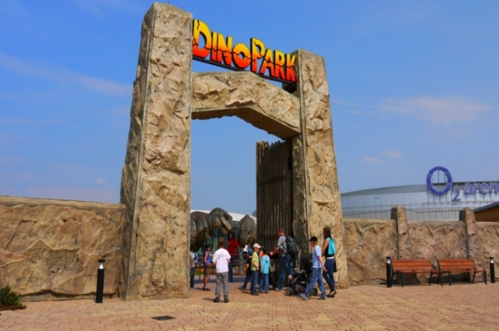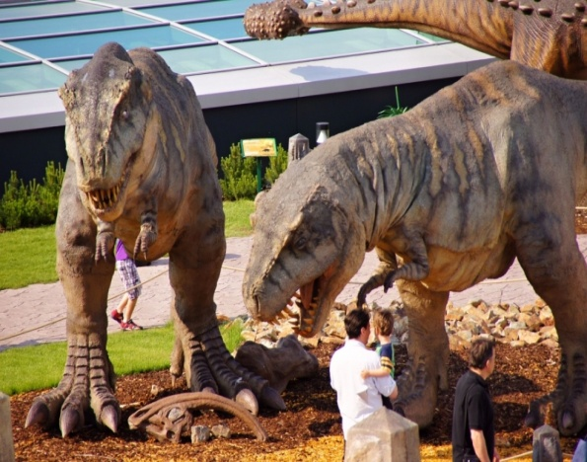

Kde nás naleznete:

Praha

Vyškov

Ostrava

Plzeň

Liberec

Bratislava

Košice

Tereza Vránová 7. B

Zdeňka Nováková 7. B

Ahoj! Tak tu jsme zase a z nedávno navštívené Anglie pokračujeme do Afriky. Kam? Na ostrov, který je od ní vzdálený jen 400 km. Je to Madagaskar.

* Madagaskar je jedním z nejpodivuhodnějších míst naší planety. To hlavně proto, že na něm žijí živočichové, které **nikde jinde** na světě **nenajdeme**. Třeba 20 druhů lemurů, gekonů, chameleonů i jedna jediná šelma **fosa madagaskarská**. Roste tu 6 druhů zvláštních stromů- **baobabů**.
* Madagaskar se před 165 miliony let **odtrhl od Afriky**.
* Bylo tu vytvořeno asi 20 velkých **národních parků** a nejznámější z nich jsou: **MASOALA**- chlubí se deštnými pralesy a korálovými útesy, **RANOMAFANA**- vlastní horká vřídla, ve kterých se dá koupat a **ISALO**- má zajímavé pískovcové skály a hluboké kaňony.
* **Za koupáním** jezdí turisté hlavně na dva menší ostrovy, které patří k Madagaskaru- **Nosy Be** a **Sainte-Marie.**
* Madagaskar je **čtvrtý** největší ostrov na světě.
* Hlavní položkou místní kuchyně je **rýže**.
* Madagaskar je jednou z **nejchudších** zemí na světě.
* Hlavní město Madagaskaru je **Antananarivo** (doufám, že jste si nezlámali jazyk☺), které leží uprostřed ostrova a žije v něm přes 1,4 milionu obyvatel. Je stejně **chudé** jako většina velkých afrických měst.
* Největší madagaskarské jezero je **Alaotra**, u kterého se dobře pěstuje rýže.

[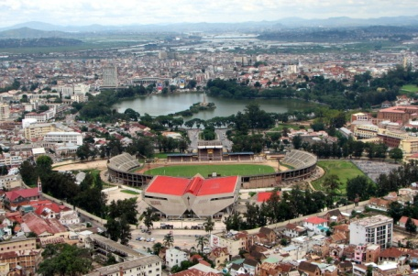](http://www.google.com/url?sa=i&rct=j&q=antananarivo&source=images&cd=&cad=rja&docid=rjVrkzG5Qpi3hM&tbnid=ySqGo4MIj3ZC9M:&ved=0CAUQjRw&url=http://kenraggio.com/JesusToMadagascar.html&ei=CYI7UdyQHpHhtQbcuYGACA&bvm=bv.43287494,d.Yms&psig=AFQjCNEF_Vu3sA-ganxhXUR-yGWDq7GvPA&ust=1362940801884697)[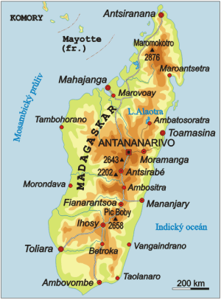](http://www.google.com/url?sa=i&rct=j&q=madagaskar+mapa&source=images&cd=&cad=rja&docid=c7vR1Ysu6XrBOM&tbnid=-g5klEX3iqZQyM:&ved=0CAUQjRw&url=http://www.treking.cz/cestovani/madagaskar.htm&ei=m4I7UbjMIIGatQbT9YDgCw&psig=AFQjCNE9tKxfIozsm60ipUiQysp4f5d46w&ust=1362940943697078)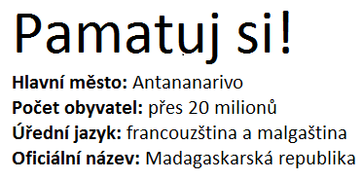

**Poznáte filmové hlášky?**

**Milí čtenáři, připravili jsme pro vás úkol, ve kterém byste měli uhodnout, o kterou hlášku se jedná. Do dubnového čísla jsme vybrali ukázku ze scénáře k populárnímu filmu od režiséra Václava Vorlíčka. Uhodnete jeho název? Řešení se dozvíte v příštím čísle.**

**Milostpaní**: ( na Janu ) " Ty jelito! " ( mávne kouzelnou hůlkou ) "Jelito, a na půl hodiny! "

( Jana se promění na jelito s nosem ).

**Milostpaní**: " Vida, naštípla jsem si hůlku a od té doby takhle zlobí! "

(Pes Lord jde po ulici a v tlamě nese rejžák )

**Jana:** " Looorde, dáš to sem, pusť to! "

**Pošťák:** " Ale no tak, Janičko, vždyť je to jen kartáč !"

**Jana:** "Jo, to si myslíte vy, pane Patočka... Co když je to tatínek, nebo strejda? "

**Pošťák:** " Prosím?"

**Jana:** "Ale nic... Lorde, domů! "

KarolínaBurešová 7. B

**A máme tu soutěž.....**

Zdravím všechny čtenáře. Už jste to slyšeli? Právě nám vyšlo druhé číslo našeho školního časopisu. :) A jelikož už je to podruhé, shodli jsme se na tom, že je na čase připravit pro žáky mini soutěž.

***Hádej, o jakou přírodní zajímavost se jedná***

Toto monumentální mauzoleum se nachází v Indii. Je postaveno na severu země, ve státě Uttarpradéš ve městě Ágra. Nechal ho vybudovat vládce Shah Jahan své předčasně zesnulé manželce Mumtaz Mahal. Ta zemřela v roce 1629 ve věku 36 let při porodu. Vládce to zasáhlo natolik, že pro ni truchlil celé dva roky a učinil slib, že postaví pomník hodný její památky.

Tento komplex byl vybudován v letech 1631 až 1648. Stavělo ho cca 20 tisíc dělníků. Stavba je zhotovena z bílého mramoru a spojuje perském, turecké, indské a islámské architektonické styly. Celý povrch je zdoben polodrahokamy a drahokamy. Kaligrafická výzdoba je provedena černým mramorem. Hlavním architektem stavby byl údajně Ustad Ahmad Lahauri.

Komplex je skutečným skvostem muslimského umění. V roce 1983 byl zapsán na seznam památek světového kulturního dědictví UNESCO. 7. července 2007 byl zařazen mezi nových 7 divů světa. Zajímavostí je, že kvůli znečištění ovzduší získává nažloutlou barvu a ztrácí svůj původní třpyt. Proto bylo navrženo vládní indickou komisí pro dopravu, turistiku a kulturu, že se načas celá stavba obalí bahnem, které se nechá uschnout a pak se omyje, protože tím jak bahno usychá, nabaluje na sebe všechny nečistoty.

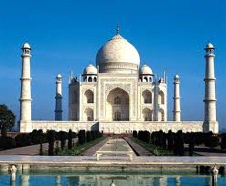

**Pokud jste poznali, o jaké stavbě je řeč, napište svoji odpověď spolu se jménem a třídou na kousek papíru a do 3. dubna zaneste paní učitelce Stachurové. Ze správných odpovědí bude vylosován výherce, který bude obdarován drobnou cenou :)**

**Nova dostala pokutu 200 000 za Obamovu limuzínu v Izraeli**

**reportáž o oblékání do kostela. Museli odtáhnout, naftu jsme**

**Televize Nova dostala od Rady pro rozhlasové a televizní (RRTV) vysílání pokutu 200 000 korun za letní reportáž o příručce, která lidem radí, co si mají, či nemají na sebe oblékat do kostela. Podle RRTV byla reportáž nevyvážená a nedávala prostor argumentům druhé strany, tedy autorům brožury.**

**netankovali, tvrdí strážci.**

**[](http://images.google.com/url?sa=i&rct=j&q=nova&source=images&cd=&cad=rja&docid=i_Wm69DJBsT6EM&tbnid=rE89YHGcoAlBuM:&ved=0CAUQjRw&url=http://www.vitekhavlis.cz/na-nove-se-asi-zblaznili/&ei=Ol1LUZuDHYTPtQaM8IAQ&bvm=bv.44158598,d.Yms&psig=AFQjCNFHxE3fOeW2j0w8DqH8heoqWFF5PA&ust=1363979938324882)**

**Napilno měla ochranka amerického prezidenta Baracka Obamy před jeho středečním příletem na letiště v izraelském Tel Avivu. Už tak bezprecedentní bezpečnostní manévry zkomplikovala porucha prezidentovy limuzíny. Auto nešlo nastartovat a muselo být odtaženo. Nejmenovaný izraelský zdroj prozradil médiím, že obsluhující agenti nalili do nádrže špatné palivo. Mluvčí ochranky to popřel**.

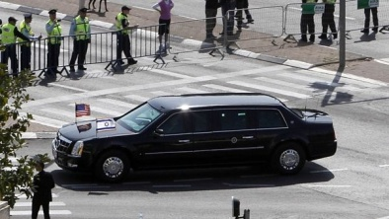

[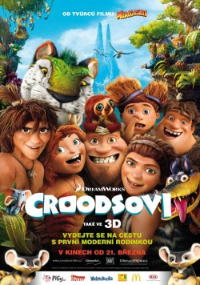](http://images.google.com/url?sa=i&rct=j&q=croodsovi&source=images&cd=&cad=rja&docid=mvO2CY9f9ltU_M&tbnid=xK3lu6hZ18lfhM:&ved=0CAUQjRw&url=http://filmserver.cz/clanek/5150/croodsovi/&ei=4FxLUaILz9CyBpKlgdAC&bvm=bv.44158598,d.Yms&psig=AFQjCNHmhlQfeIt5I3jzjc_H6ikQALEitA&ust=1363979860623204)

**CROODSOVI**

**Dobrodružná animovaná komedie vypráví příběh první pravěké rodiny na světě, která se jmenuje Croodsovi. Taťka Grug miluje a chrání svou rodinu. Řídí se svéráznou filozofií pro přežití „Strach je dobrý, změna špatná“, a drží se jí až do chvíle, kdy dojde k zničení jejich rodinné jeskyně, kde doposud spokojeně bydleli. Grug je nakonec nucen uznat, že lepší než zde jen přežívat, je začít znovu opravdu žít někde jinde.**

**Žaneta Petrlíková 7. A**

**Německá křížovka-** *zvířata*

MC900441386[1]

MC900428359[1]

MC900424146[1]

MC900083996[1]1. moucha

2. beran

3. kočka

4. pes

5. kuře

6. drak

7. papoušek

8. slepice

**Vtípky**

*Chlápek v baru povídá blondýnce:  
"Chtěl bych ti zavolat."  
"Fajn, moje číslo je v telefonním seznamu."  
"Ale nevím, jak se jmenuješ."  
"Jméno je tam taky".*

*Vystoupí dvě blondýnky z auta a zabouchnou si vevnitř klíč. Jedna se zkouší dostat dovnitř pilníkem a druhá rukama. Vtom začne hřmít a jedna říká: "Ježiši Jano, začíná pršet a my jsme nezatáhly střechu!"*

*Tereza přijde pozdě do školy a zrovna se vyučuje čeština. Paní učitelka se jí hned ptá: „Řekni mi větu tázací!”  
Tereza ji neposlouchala a zmateně říká: „Co že mám dělat?”*

**Zuzana Semerádová 7.A**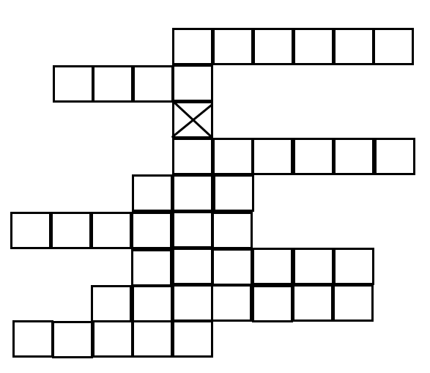

MÁMA

TĚLO

TÁTA

MARMELÁDA

KINO

SESTRA

PRÁZDNINY

OSLAVA

Nikol Hamáková 7. A

**Stolní tenis = ping-pong**

Je to bezkontaktní míčová hra, při které se pinká přes síťku malý míček. Ping-pong se může hrát buď to ve dvou, nebo ve čtyřech.

***Vybavení na ping-pong-***

Potřebujeme *stůl*. Ten má přesně dané rozměry, aby míček správně odskakoval. Na stole je také připevněna síťka, která musí být přesně napnutá.

Potřebujeme *pálku*. Pálka je nejdůležitějším prvkem tohoto sportu, který odpaluje míček přes síťku.

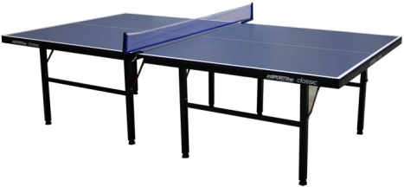Potřebujeme také *míček*. Míček můžeme rozdělit do několika skupin podle kvality. Vyšší kvalita je určena podle počtu hvězd na míčku. Má tvar koule a průměr 40 mm a hlavně je dutý a z plastu.

***Pravidla***

1. *Míček nesmí spadnout ze stolu*
2. *Míček se nesmí zůstat za síťkou podávajícího hráče*
3. *Hráč se nesmí dotknout míčku rukou*
4. *Míček musí při podání spadnout na určené místo na stole*
5. *Nesmí se míčku dotknout stejný hráč dvakrát za sebou*

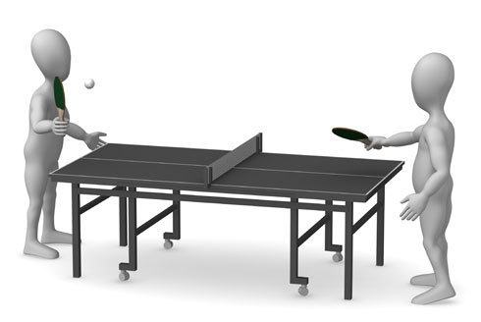

Josef Lukášek 7. A

Školní časopis se rozhodl udělat rozhovor s našimi šachisty.

A tady jsou odpovědi na nejdůležitější otázky.

Reportérky: Jak dlouho hraješ?

Maruška: Hraju čtyři roky.

Reportérky: Kde trénuješ a kolikrát týdně?

Maruška: Chodím do DDM a trénuju jednou týdně.

Reportérky: Kdo tě k tomu přivedl?

Maruška: Mamka.

Reportérky: Na kolika soutěžích jsi už byla a kolik máš medailí?

Maruška: Byla jsem na hodně soutěžích a doma nevím, kolik mám medailí. ☺

Reportérky: Věnuješ se i něčemu jinému? A jaká je tvá nejoblíbenější figurka?

Maruška: Lyžování. Dáma.

Reportérky: Jak dlouho hraješ?

Patrik: Tři roky.

Reportérky: Kde trénuješ a kolikrát týdně?

Patrik: V DDM a trénink máme jednou týdně.

Reportérky: Kdo tě k tomu přivedl?

Patrik: Paní učitelka.

Reportérky: Věnuješ se i něčemu jinému? A jaká je tvá nejoblíbenější figurka?

Patrik: Hokeji a fotbalu. Dáma.

Reportérky: Jak dlouho hraješ?

Vojta: Dva roky.

Reportérky: Kde trénuješ a kolikrát týdně?

Vojta: Taky v DDM a mám stejně trénink.

Reportérky: Kdo tě k tomu přivedl?

Vojta: Já sám.

Reportérky: Kolik máš medailí?

Vojta: Víc než Patrik. ☺

Reportérky: Věnuješ se i něčemu jinému? A jaká je tvá nejoblíbenější figurka?

Vojta: Fotbalu. Jezdec.

Chlapce jsme vyzpovídaly najednou

Tereza Vránová 7. B

Nikol Táborská 7. B